Lunes
19
de septiembre

Tercero de Secundaria
Ciencias. Química

¿Cómo saber que una mezcla está contaminada?

Aprendizaje esperado: identifica que los componentes de una mezcla pueden ser contaminantes, aunque no sean perceptibles a simple vista.

Énfasis: identificar que los componentes de una mezcla pueden ser contaminantes, aunque no sean perceptibles a simple vista, en su entorno y en actividades experimentales.

¿Qué vamos a aprender?

Lee la siguiente frase de Immanuel Kant:

“Todo nuestro conocimiento arranca del sentido, pasa al entendimiento y termina en la razón.”

En esta sesión identificarás que los componentes de una mezcla pueden ser contaminantes, aunque no sean perceptibles a simple vista, en el entorno y en actividades experimentales.

NOTA para el docente. Se te recomienda la siguiente página electrónica para tu consulta, donde encontrarás información sobre la importancia de la química analítica, además de enlaces web en donde encontrarás noticias de contaminación ambiental y actividades que permiten retroalimentar el contenido.

https://www.uv.es/gidprl/contaminacion_ambiental/index.html

Para esta sesión necesitarás tu cuaderno de la asignatura, tu libro de texto de Ciencias III, lápiz, colores y bolígrafo.

¿Qué hacemos?

El cuadro C-Q-A es una estrategia para integrar el conocimiento previo al nuevo. Consta de tres columnas: En la primera debes escribir lo que conoces sobre el tema, en la segunda lo que quieres conocer, en la última lo que aprendiste y lo que falta por aprender.

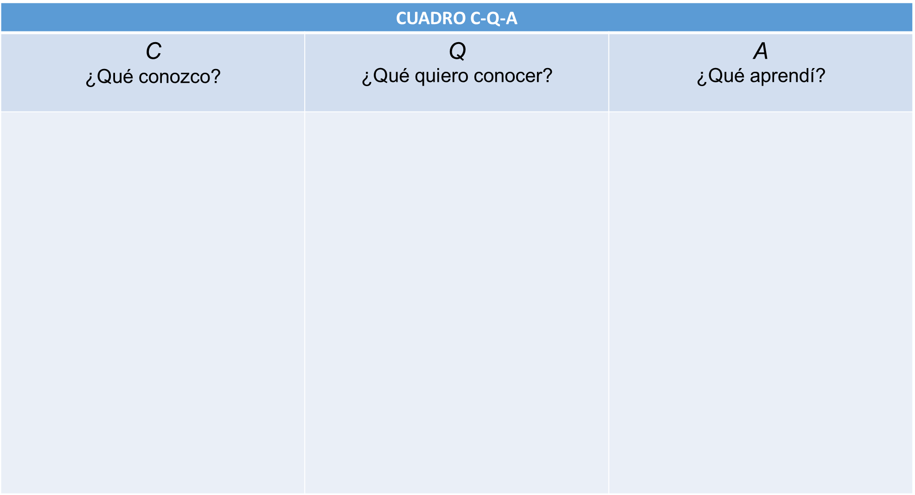

Completa la primera columna, anota en forma de lista lo que sabes en relación a la pregunta: ¿Cómo saber que una mezcla está contaminada?

En la segunda columna responde a la pregunta ¿Qué quiero conocer?

Toma en cuenta que el propósito de esta sesión es identificar que los componentes de una mezcla pueden ser contaminantes, aunque no sean perceptibles a simple vista y que, si quieres saber si una mezcla está contaminada, es posible identificarlo por medio del análisis químico de una muestra de la mezcla.

Recuerda que aprendes para la vida; es decir, para aplicar los conocimientos adquiridos al momento de resolver situaciones que se presentan en la vida cotidiana.

En la Tierra puedes encontrar una gran variedad de elementos y compuestos. Algunos son esenciales para la vida, pero otros pueden resultar dañinos. Afortunadamente, hoy en día se sabe que la concentración de una sustancia y el tiempo de exposición pueden influir sobre los efectos y alteraciones en distintos órganos y sistemas de los organismos.

Por fortuna, la ciencia ha permitido conocer los mecanismos de toxicidad de muchos contaminantes y con ello el desarrollo de tratamientos para prevenir sus efectos adversos.

Muchos de los alimentos que consumes son mezclas. Para lograr que los platillos tengan deliciosos sabores, utilizas diferentes ingredientes. Durante su preparación es muy importante cuidar la calidad de los ingredientes, así como la higiene al manejarlos y las técnicas de preparación, de otro modo, es posible que se contaminen y pongan en riesgo la salud de quienes los consumen.

¿Y qué debes entender por contaminación?

La contaminación es la introducción de un agente no deseado en determinado medio, sistema, objeto o ser vivo, que altera las condiciones normales y produce daños, desórdenes o malestares.

Por lo general, los agentes contaminantes disueltos en agua y otros líquidos; o los microorganismos como bacterias, virus, hongos y algas microscópicas; no se pueden percibir a simple vista.

Los microorganismos, virus o bacterias son de un tamaño microscópico, imperceptibles al ojo humano, por eso es muy importante hacer uso del conocimiento químico para detectar estos agentes contaminantes.

En el agua no puedes observar bacterias, virus o metales pesados que la contaminan. Alguien podría suponer erróneamente que, si el agua es transparente, y no tiene sabor ni emite olor, se trata de agua simple potable, pero eso está en duda.

¿Cómo puedes saber si efectivamente el agua no tiene contaminantes?
¿Qué tipo de contaminantes pueden estar presentes en el aire?
¿Cómo interviene la química para identificar agentes contaminantes?

Según la Organización Mundial de la Salud (OMS) “El agua está contaminada cuando su composición está alterada de modo que no reúna las condiciones necesarias para ser utilizada beneficiosamente en el consumo del ser humano y de los animales”.

Un ejemplo de sustancia contaminante en el agua es el plomo, que es un metal altamente tóxico. En la industria se usa en las baterías para automóviles, en las pinturas y en la soldadura de tuberías de agua; pero se tiene que cumplir con ciertas normas para que el contenido de este metal en los productos no sobrepase cierta cantidad y represente un riesgo a la salud.

El plomo, cuyo símbolo químico es Pb, es capaz de afectar el desarrollo y crecimiento del sistema nervioso central de los organismos jóvenes y altera el funcionamiento de los organismos adultos.

Las manifestaciones más frecuentes de la intoxicación por plomo son mareos, vómitos, convulsiones, desórdenes en la conducta, disminución de la capacidad de aprendizaje y de la memoria.

Alfonso Escobar y Adriana Silva, son investigadores de la UNAM que realizaron un experimento para determinar los daños del plomo en el organismo de los seres vivos.

Emplearon ratas recién nacidas de ambos sexos cuyas madres habían ingerido agua con plomo antes, durante y después del embarazo.

Para llevar a cabo la investigación, se utilizó un grupo control con las mismas características del grupo experimental, excepto que este no tuvo la exposición al plomo.

Las ratas de ambos grupos fueron entrenadas para salir de un estanque de agua por medio del uso de una escalera y caminar por una cuerda suspendida en el aire. Todas fueron capaces de nadar en línea recta sin ahogarse, localizar la escalera y subir hasta la cuerda para recorrerla. Sin embargo, las ratas del grupo expuesto tardaron más en realizar la prueba en comparación con el grupo control.

Los investigadores atribuyen este hecho a dificultades en el proceso de aprendizaje, pues el mayor tiempo empleado por los roedores experimentales no radicó en su velocidad de nado, sino en el lapso requerido para encontrar la escalera, tarea en la cual participan la memoria y el aprendizaje.

Se observó que las ratas expuestas al plomo presentaban alteraciones en el crecimiento y el desarrollo general del sistema nervioso central, lo cual se manifiesta en deficiencias al recibir e integrar la información.

Al diluirse en el agua, el plomo es imperceptible para los sentidos. Para poder detectar sustancias dañinas en el agua y en otros productos de consumo humano, se deben de llevar a cabo pruebas de laboratorio. Este tipo de pruebas, aunadas a los estudios toxicológicos, ayudan a establecer los límites máximos permisibles de diversos contaminantes, es decir, concentraciones en las que estos contaminantes se pueden consumir sin causar daño a nuestro organismo.

Ten presente que no solo el agua se puede contaminar, también el aire, el suelo y los alimentos son susceptibles a la contaminación.

Como ya se mencionó varias veces, los sentidos no son capaces de identificar la presencia de agentes contaminantes, por lo que se debe hacer uso de la química analítica para la identificación.

Los conocimientos que has adquirido acerca de las mezclas, sus propiedades y los métodos de separación, los podrás aplicar para analizar problemas de salud o medio ambiente. Conocerás la utilidad del análisis químico.

En la industria, la química analítica brinda los medios para probar las materias primas con el fin de asegurar la calidad de los productos terminados en los que la composición química es primordial.

Los procedimientos desarrollados por químicos analíticos se utilizan para analizar productos de uso doméstico como combustibles, pinturas y fármacos antes de venderlos a los consumidores.

La calidad ambiental a menudo se evalúa mediante pruebas para detectar la presencia de contaminantes usando técnicas de química analítica, por ejemplo, se puede determinar la efectividad de los sistemas de control de contaminación de los gases de escape de los automóviles, identificando las cantidades de emisiones de óxido de nitrógeno y dióxido de carbono en términos numéricos.

El gobierno mexicano implementó la verificación vehicular como una medida recaudatoria para cuidar que los automóviles no sobrepasen los niveles permitidos de emisión de dichos contaminantes.

Algunos contaminantes químicos que puedes encontrar en el agua son el cadmio (Cd), cobre (Cu), zinc (Zn) y el plomo (Pb). Los ríos o lagos se contaminan por la actividad industrial mal regulada. Según la concentración de los contaminantes, la exposición a esta agua puede provocar enfermedades y muerte.

El valor nutricional de los alimentos se determina por medio del análisis químico de los componentes principales como proteínas, carbohidratos y lípidos; así como de microcomponentes, como vitaminas y minerales. Las calorías de un alimento a menudo se calculan a partir del análisis químico.

En medicina, la química analítica es la base de las pruebas de laboratorio clínico que ayudan a los médicos a diagnosticar una enfermedad y a verificar el progreso de la recuperación. Analiza el caso de un contaminante biológico en los seres humanos.

De acuerdo con la Organización Mundial de la Salud, el 31 de diciembre del 2019 se identificó por primera vez el virus SARS-CoV-2 en China. El COVID-19 es una enfermedad causada por ese virus, que se propaga entre las personas, principalmente a través de las gotículas que expulsa un enfermo al toser y estornudar, al tocar o estrechar la mano de una persona enferma, al tocar un objeto o superficie contaminada con el virus y luego llevarse las manos sucias a la boca, nariz y ojos.

Debes sospechar de COVID-19 cuando se presentan al menos dos de los siguientes síntomas: Tos o estornudos, fiebre, dolor de cabeza y que se acompañan de algunos de los siguientes: Dificultad para respirar, dolor de garganta, escurrimiento nasal, ojos rojos, dolores en músculos o articulaciones.

Para comprobar si la persona está contagiada se realiza un análisis químico que consta de:

Pruebas cualitativas:

Para detectar la presencia de contaminantes en un sistema se emplean pruebas de confirmación. Estas son pruebas de análisis químico cualitativo en las que es común utilizar sustancias que cambian o reaccionan con el contaminante y producen cambios observables, por ejemplo, de color; o forman nuevas sustancias insolubles que precipitan, es decir, forman un sólido en el agua.

Si la prueba es positiva, se confirma la presencia del contaminante. Sin embargo, una prueba negativa no necesariamente implica que la sustancia que se busca no está presente, ya que en ocasiones se encuentra en concentraciones tan bajas que resulta difícil detectarla.

Para detectar la presencia del contaminante biológico en las personas, los científicos se propusieron estudiarlo, y a través del conocimiento fabricaron test para identificar de manera rápida si la persona está contagiada y así separar a los enfermos de las personas sanas para evitar contagios.

En cuanto a este tipo de pruebas, lo primero que debes saber es que en México existen tres tipos: Prueba de antígeno, PCR; y la prueba de anticuerpos. Solo la PCR o la de antígenos sirven para identificar la infección activa.

Las pruebas serológicas o de anticuerpos determinan si tuvieron COVID en el pasado, ya que lo que hacen es detectar si el organismo generó y liberó anticuerpos para defenderse del contaminante biológico SARS-CoV-2.

La prueba de anticuerpos se realiza a partir de una muestra de sangre para identificar anticuerpos, ya sean IgM, que son los primeros que se generan y suelen aparecer entre los 7 y 10 días luego del comienzo de la infección; o anticuerpos IgG, que se producen como parte de la respuesta inmunológica de la persona a la exposición del virus. Lo recomendable es hacerla 10 días después de presentar los síntomas.

Es útil si presentaron síntomas de COVID, pero no hicieron otra prueba de detección en su momento.

Esta prueba de anticuerpos, junto con la prueba de PCR, puede dar significados clínicos importantes. Observa la siguiente tabla:

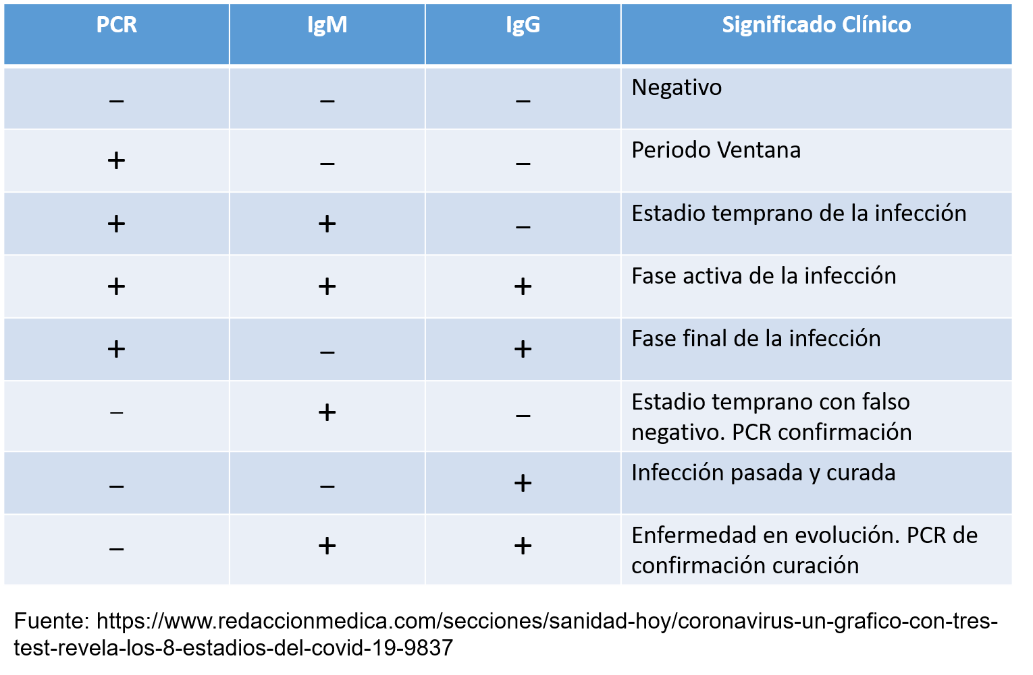

Esta prueba también es necesaria en caso de someterse a un tratamiento médico en un hospital o clínica y sea necesario conocer tus antecedentes con respecto a la enfermedad.

Otro caso útil de la aplicación de la prueba es en la donación de plasma, un componente de la sangre que contiene anticuerpos que pueden ayudar a otras personas con casos graves de COVID-19.

Recuerda que, si la prueba resulta positiva, lo primero que debes hacer es acudir a los profesionales de salud. Ellos podrán indicarte las medidas que se deben tomar en cada caso particular, así como monitorear la oxigenación o temperatura.

Para comprender mejor de qué manera la química contribuye a la detección de contaminantes, tal es el caso del contaminante biológico que ocasiona el COVID-19, se realizara una prueba de anticuerpos. Además de revisar el procedimiento, es importante que te enfoques en analizar de qué manera funciona y cómo la química ayuda en ello.

Lee atentamente el experimento.

Los materiales que se utilizan son:

- Careta.
- Guantes.
- Prueba rápida de COVID-19, también llamado test.

Procedimiento:

Se deja que el dispositivo de prueba, la muestra y los controles alcancen la temperatura ambiente.

1. Se retira el dispositivo de prueba de la bolsa sellada.

2. Se coloca el dispositivo de prueba en una superficie limpia y nivelada.

3. Se obtiene la muestra de sangre.

4. Con la pipeta desechable, se transfiere la muestra de sangre al dispositivo de prueba.

5. Se espera a que aparezcan las líneas de color.

Con base en los resultados y observaciones, puedes concluir que la persona no tiene ni tuvo COVID-19, ya que el test muestra solo una línea que aparece coloreada en control “C”. Si se hubieran coloreado dos líneas el resultado sería positivo.

Ten en cuenta que este tipo de pruebas pueden dar falso positivo o falso negativo, por ello es importante relacionar el resultado con los síntomas físicos característicos de la enfermedad y acudir con los especialistas en salud.

Realiza el análisis de resultados para obtener conclusiones.

Anota las siguientes preguntas en tu cuaderno y posteriormente, dale respuesta a cada interrogante:

Con base en los resultados y observaciones ¿Se puede concluir que la persona no tiene o tuvo COVID-19?

¿Puedes concluir que los resultados obtenidos indican o descartan la presencia de anticuerpos?

¿Qué problemas detectaste en el método de análisis que se utilizó en esta ocasión? ¿Qué propones para mejorar el método de detección del virus?

En Química, es de suma importancia el manejo de residuos. Los desechos siempre deben separarse de inmediato y colocarse en el contenedor correspondiente.

Deberás utilizar recipientes o bolsas. Coloca los objetos punzocortantes, por ejemplo, lancetas y agujas, por separado. Puedes utilizar botellas de plástico gruesas y resistentes a punciones o cajas pequeñas de cartón.

La mejor opción para eliminar los desechos peligrosos dependerá de las condiciones y los reglamentos locales. Los desechos peligrosos también pueden transportarse a establecimientos regionales para su destrucción o eliminación.

El siguiente paso del análisis químico, son:

Las pruebas cuantitativas:

Es importante realizar experimentos cuantitativos que involucren mediciones y generen datos numéricos.

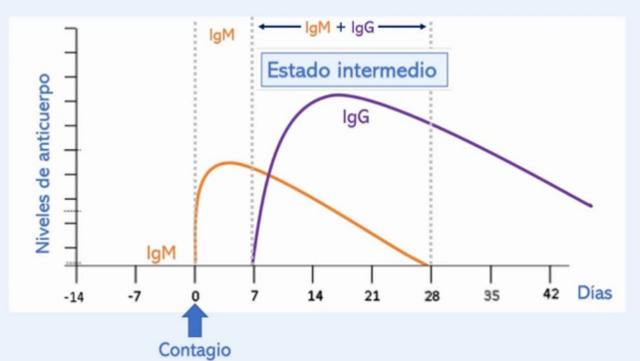

En la gráfica se representan los días posteriores al contagio frente a los niveles de anticuerpos en sangre. Puedes observar que los anticuerpos IgM son la primera línea de defensa; se comienzan a sintetizar desde el primer día de contagio, alcanzan su máximo nivel en torno al día 7 y a partir de ahí empiezan a descender hasta que desaparecen alrededor del día 28 tras el contagio.

Es por eso que encontrar solamente anticuerpos IgM indica que estás en los primeros días de infección, en cambio, los anticuerpos IgG tardan más tiempo en producirse, pero también permanecen más tiempo en la sangre ya que comienzan a sintetizarse en torno al día 7 luego del contagio, y pueden detectarse en sangre durante días, e incluso meses después.

Si en una muestra de sangre se encuentra tanto anticuerpos IgM como IgG, se puede suponer que te encuentras en un punto medio de la infección entre el día 7 y el día 28; si sólo detectas anticuerpos IgG, se sabe que la infección se encuentra ya en su última fase y que el contagio ha tenido lugar hace al menos 28 días.

Analiza los datos y responde:

¿Existe un patrón en la concentración de anticuerpos para saber si la persona tiene o tuvo el virus?

¿Qué sucede si se detecta la presencia alterada de los anticuerpos?

¿Qué sucedería si no se toman las medidas de prevención necesarias, y además no se acude con los especialistas de la salud una vez que aparezcan los síntomas?

Así como los resultados de la gráfica ayudan a comprender el desarrollo de la respuesta inmune en un contagio de SARS CoV-2, los profesionales de la Química usan las ideas y resultados de otros investigadores para guiar su trabajo.

La ciencia genera conocimiento que se puede emplear para el bienestar o para seguir generando más conocimiento.

Gran parte del quehacer científico consiste en transmitir al público especializado y al público en general el conocimiento que se genera en los laboratorios. Esto normalmente se logra mediante la publicación de artículos y libros, que comunican de manera clara y precisa los hallazgos.

Hoy en día muchos descubrimientos y resultados de investigaciones científicas se publican a través de internet, ya que este medio facilita la distribución de información a millones de personas en todo el mundo.

De este modo y gracias a los avances científicos y tecnológicos, se ha logrado en todo el mundo identificar si una muestra está contaminada, aunque sus componentes no sean perceptibles a simple vista y así poder actuar para mejorar la calidad de vida.

Busca en distintas fuentes información sobre los efectos en la salud que generan las enfermedades provocadas por contaminantes biológicos.

Con base en lo que encontraste, escribe una nota informativa en la que des a conocer a tu familia las consecuencias de no seguir las medidas preventivas. Incluye tu propuesta para evitar el contagio y considera algunos métodos que permitan la detección de estos contaminantes en el ambiente.

¿Sabías qué? La bacteria Clostridium botulinum puede contaminar algunos de los alimentos, en especial los enlatados. Si observas que una lata de alimentos está “inflada”, no consumas tu contenido, pues seguramente está contaminado.

La química clínica utiliza reacciones químicas para determinar los niveles de diversas composiciones en líquidos corporales. Varias pruebas químicas simples se utilizan para cuantificar diversos componentes en la sangre y la orina.

Algunos ejemplos son el glucómetro, que identifica la concentración de glucosa en sangre.

Otro es la prueba de embarazo, en la que se identifica la presencia de una hormona en el cuerpo llamada gonadotropina coriónica humana (GCH), producida por el organismo durante el embarazo. Esta hormona aparece en la sangre y en la orina de las mujeres embarazadas incluso desde los 10 días después de la concepción.

¿Cómo saber que una mezcla está contaminada cuando sus componentes no son perceptibles a simple vista como es el caso del contaminante biológico que se está enfrentando?

Se concluye que sólo es posible saber si la muestra de una mezcla está contaminada por medio del análisis químico, el cual se ocupa de la separación, identificación y determinación de la composición de una muestra de materia.

Completa la tercera y última columna del cuadro C-Q-A. Anota lo que has aprendido y lo que consideras que falta con relación al tema.

En la siguiente sesión identificarás la funcionalidad de expresar la concentración de una mezcla en unidades de porcentaje y en partes por millón.

El reto de hoy:

Para seguir aprendiendo sobre la importancia del análisis químico en el sector salud, consulta la revista de divulgación de la ciencia de la UNAM a través de la siguiente página electrónica:

http://www.comoves.unam.mx/numeros/articulo/262/farmacos-y-vacunas-contra-el-nuevo-coronavirus

¡Buen trabajo!

Gracias por tu esfuerzo.

Para saber más:

https://www.conaliteg.sep.gob.mx/

